购买银币界面

|  |  |  |  |
| --- | --- | --- | --- |
| 日期 | 版本 | 内容 | 编辑者 |
| xxx | xxx | xxx | xxx |
|  |  |  |  |
|  |  |  |  |

1. 界面概述

邮件界面用来接收信息，查看详情和领取奖励

1. 界面UE:

1.购买界面

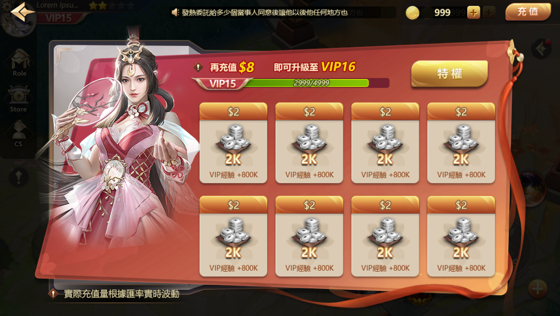

2.特权界面

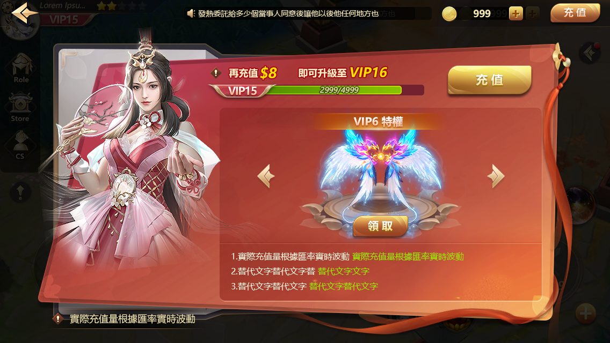

2.1界面入口：通过主界面入口，战斗界面入口进入

2.2资源栏：显示金币数量，点击+号进入转化界面，点击购买进入金币购买页面



2.3滚屏消息：资源栏下方居中位置展示滚屏消息，内容为一些全服通告



2.4提示及VIP等级展示：

1. 文字信息会根据当前VIP等级做出相应的信息反馈
2. 展示VIP等级及当前经验值
3. 点击特权按钮将切换到特权页面，在特权页面点击充值按钮又返回充值界面

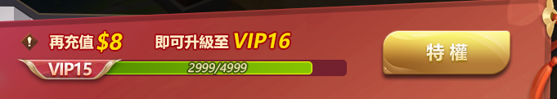

2.5购买页面：

1. 跳转支付页面
2. 购买数额达到XXX触发红包雨
3. 购买成功弹出提示：充值成功，恭喜您获得XXX金币。同时出现大堆金币飞向资源栏金币处，资源栏金币图标一直弹动
4. 具体的定价，触发红包雨的数额走配表

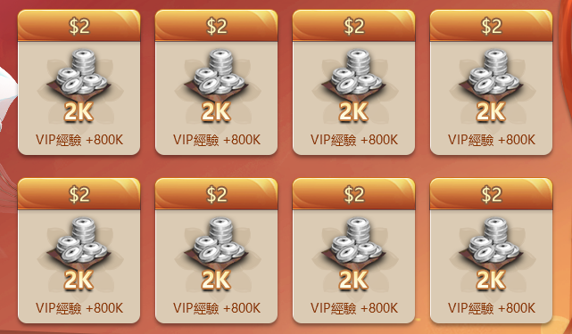

2.6氛围图：展示氛围图，一个性感老板娘和大量金币，宝箱等元素，下方有提示信息：实际充值金额根据汇率实时波动

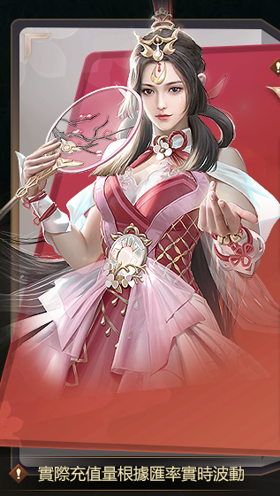

2.7特权页面：

1. 展示各级VIP的奖励及相应描述，功能解锁介绍
2. 左右箭头切换展示内容
3. 领取按钮获得奖励物品，会有单独弹窗展示获得物品

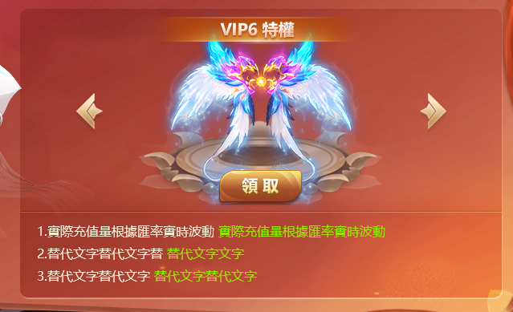

2.8返回键：点击返回键退出当前角色界面

返回